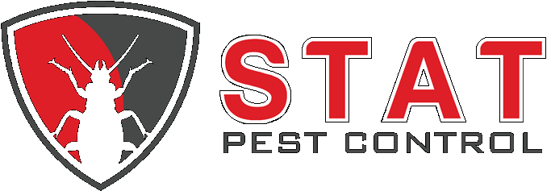
PINÈZ
PREPARASYON PRE-TRETMAN

Pou asire yon pwogram siksè nan eliminasyon pinèz, mezi sa yo dwe konplete pa rezidan an oswa pèsonèl antretyen anvan konpayi nou an rive nan kote a.

1. Retire matla ak bwat prentan nan ankadreman kabann lan epi mete yo mache dwat kont yon miray pou enspeksyon ak tretman posib.
2. Mete TOUT twal fin blan (dra, dra, kouvèti matla, sak zòrye) nan sache plastik ki sele oswa blanchi yo nan dlo CHO ak sik sèk CHO.
3. demont ankadreman kabann pou enspeksyon ak tretman.
4. Retire takte (kouvèti twal) nan baz bwat sous dlo yo, sofa yo, ak chèz yo.
5. Retire rido / rido epi fè yo blanchi nan dlo CHO, sèk CHO, oswa fè netwayaj sèk. Ranplase nan pwòp, sele sache plastik jiskaske tan re-enstale yo.
6. Kwafez vid ak pandri nan tout atik epi mete yo nan sache plastik sele. Tout twal yo dwe blanchi nan dlo cho ak sik sèk cho (fè sik sèk de fwa) lè sa posib. Sèk pwòp atik sa yo ki pa ka blanchi.
7. Yon fwa blanchi oswa sèk-netwaye mete yo nan yon sache plastik epi sele sak la fèmen.
8. Pa retire bagay ki soti nan resipyan ki sele oswa ki fèmen jiskaske inite a elimine pinèz.
9. Li pi bon pratik pou blanchi rad pandan tretman an fini.
10. Retire epi jete tout bwat, papye, magazin, oswa atik ki pa nesesè yo nan mete yo nan yon sache plastik ki sele pou jete yo.
11. Retire tout bagay ki nan mi yo - miwa yo, foto yo, dekorasyon elatriye- mete yo nan sal la pou tretman.
12. Deploge tout câbles nan nenpòt aparèy elektrik.
13. Deplase tout mèb lwen mi yo.
14. Retire tout plak elektrik sou mi yo - plòg elektrik, krik telefòn, kouvèti switch limyè elatriye.
15. Retire panèl devan nan nenpòt inite chofaj oswa èkondisyone ak miray vantilasyon.
16. Byen vide tout tapi ak twal ki kouvri mèb yo, epi mete sa ki nan vakyòm nan sak plastik ki sele.
17. Vacuum matla ak bwat prentan-kwen, kouti, bouton, elatriye.
18. Soulye vakyòm
19. etajè klozèt Vacuum ak tiwa anndan nan tiwa ak nwit.
20. Asire tout chanm adjasan a sal ki enfeste a disponib pou tretman tou.

Okenn moun pa ka andedan inite a pou omwen 4 èdtan apre tretman an fini.

Si ou rete nan yon kote apa pandan tretman an ap fèt, PA pran okenn bagaj oswa rad avèk ou ki pa te trete yo touye nenpòt pinèz oswa ze yo ki ka sou atik yo.

SI YON LOTT TRETMAN POU FÈ SÈVIS ANKA OU AP BEZWEN REPETE TOUT PWOSESIS CI-dessus.

Si etap sa yo pa te pote soti ak kay la / inite pa byen prepare, STAT Pest Control pa pral fè sèvis la epi yo pral chaje yon $75.00 frè.
Siyati ___________________________________ Dat ___________________________________

